 | Министерство науки и высшего образования Российской Федерации  Федеральное государственное бюджетное образовательное учреждение  высшего образования  «Московский государственный технический университет  имени Н.Э. Баумана  (национальный исследовательский университет)»  (МГТУ им. Н.Э. Баумана)

ФАКУЛЬТЕТ Информатика, ИСКУССТВЕННЫЙ ИНТЕЛЛЕКТ и системы
управления

КАФЕДРА Компьютерные системы и сети (ИУ6)

НАПРАВЛЕНИЕ ПОДГОТОВКИ 09.04.01 Информатика и вычислительная техника
МАГИСТЕРСКАЯ ПРОГРАММА 09.04.01/07 Интеллектуальные системы анализа,
обработки и интерпретации больших данных

Отчет
по лабораторной работе № | 2
Название:

Арифметические операции

Дисциплина: Языки программирования для работы с большими данными

Студент | ИУ6-22М |  |  | А.А. Морозова
 | (Группа) |  | (Подпись, дата) | (И.О. Фамилия)
Преподаватель |  |  |  | П.В. Степанов
 |  |  | (Подпись, дата) | (И.О. Фамилия)

Цель работы — ознакомление с арифметическими операциями на языке Java.
- В приведенных ниже заданиях необходимо вывести внизу фамилию разработчика, дату и время получения задания, а также дату и время сдачи задания. Для получения последней даты и времени следует использовать класс Date.
  - Ввести n строк с консоли. Вывести на консоль те строки, длина которых меньше (больше) средней, а также длину.
Часть кода задания приведена в листинге 1, результат выполнения – на рисунке 1.
Листинг 1 – Строки, длина которых меньше (больше) средней
for (int i = 0; i < n; i++) {
sum += arr[i].length();
}

int avg = sum / n;

System.out.printf("The length is less than average %d:\n", avg);
for (int i = 0; i < n; i++) {
if (arr[i].length() < avg) {
System.out.printf("%s with length %d\n", arr[i], arr[i].length());
}
}

System.out.printf("The length is greater than average %d:\n", avg);
for (int i = 0; i < n; i++) {
if (arr[i].length() > avg) {
System.out.printf("%s with length %d\n", arr[i], arr[i].length());
}
}
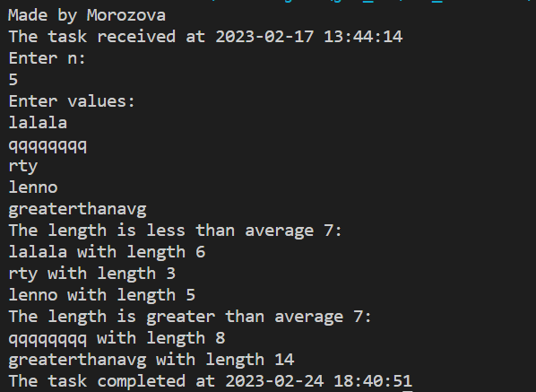
Рисунок 1 – Строки, длина которых меньше (больше) средней
  - Ввести n слов с консоли. Найти слово, в котором число различных символов минимально. Если таких слов несколько, найти первое из них.
Часть кода задания приведена в листинге 2, результат выполнения – на рисунке 2.
Листинг 2 – Первое слово с минимальным числом различных символов
long minimum = arr[0].chars().distinct().count();
int minimumIdx = 0;
for (int i = 1; i < n; i++) {
long lenDiff = arr[i].chars().distinct().count();
if (lenDiff < minimum) {
minimum = lenDiff;
minimumIdx = i;
}
}
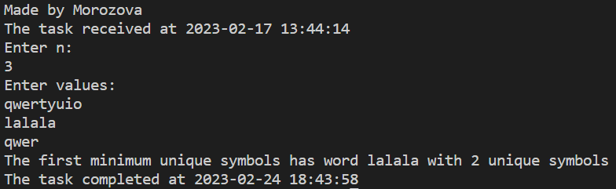
Рисунок 2 – Первое слово с минимальным числом различных символов
- Ввести с консоли n – размерность матрицы a[n][n]. Задать значения элементов матрицы в интервале значений от -n до n с помощью датчика случайных чисел.
  - Найти и вывести наибольшее число возрастающих (убывающих) элементов матрицы, идущих подряд.
Часть кода задания приведена в листинге 3, результат выполнения – на рисунке 3.
Листинг 3 – Наибольшее число возрастающих (убывающих) элементов матрицы, идущих подряд
for (int i = 0; i < n; i++) {
for (int j = 0; j < n; j++) {
if (arr[i][j] < prev) {
decNums[0] += 1;
manageMaximum(incNums);
} else if (arr[i][j] > prev) {
incNums[0] += 1;
manageMaximum(decNums);
} else {
manageMaximum(incNums);
manageMaximum(decNums);
}

prev = arr[i][j];
}
}
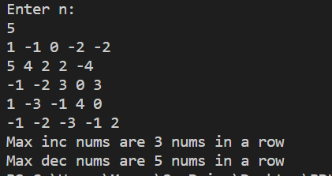
Рисунок 3 – Наибольшее число возрастающих (убывающих) элементов матрицы, идущих подряд

  - Найти сумму элементов матрицы, расположенных между первым и вторым положительными элементами каждой строки.
Часть кода задания приведена в листинге 4, результат выполнения – на рисунке 4.

Листинг 4 – Сумма элементов матрицы, расположенных между первым и вторым положительными элементами каждой строки
for (int i = 0; i < n; i++) {
boolean startedToSum = false;
boolean alreadySummed = false;

for (int j = 0; j < n; j++) {
if (arr[i][j] >= 0) {

// found first positive
if (!startedToSum && !alreadySummed) {
startedToSum = true;
continue;
}
// found second positive, cause already started to sum
if (startedToSum) {
startedToSum = false;
alreadySummed = true;
}
} else if (startedToSum) {
sums[i] += arr[i][j];
}
}

// didn't find second positive
if (!alreadySummed && startedToSum) {
sums[i] = 0;
}
}
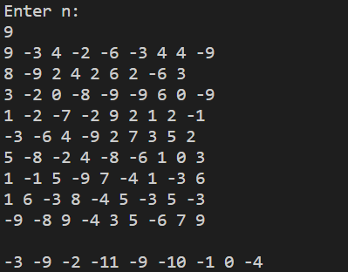
Рисунок 4 – Сумма элементов матрицы, расположенных между первым и вторым положительными элементами каждой строки

Полный код заданий размещен в репозитории по ссылке - https://github.com/moroz-matros/BDL.
Вывод — в ходе работы были получены навыки работы с арифметическими операциями в языке Java.

